Puissance de calcul accrue pour les machines mobiles
B&R présente un PC puissant destiné à une utilisation en extérieur
B&R ajoute à son offre produit pour machines mobiles un PC puissant avec processeur Intel. Ce PC tout équipé et muni d'une protection IP69K est spécialement conçu pour une utilisation dans des environnements sévères. Ses hautes performances en font un PC optimal pour des machines intelligentes devant communiquer entre elles et avec le cloud.

Le PC pour machines mobiles est équipé d'un processeur Intel Core i de 7ème génération. Différents modèles de processeur allant du Celeron à 2,2 GHz au Core i7 à 2,8 GHz sont proposés selon la performance souhaitée. Le PC offre jusqu'à 16 Go de RAM et 480 Go de mémoire flash et intègre également une puce cryptographique TPM. Il supporte les systèmes d'exploitation standard tels que Windows 10 IoT Enterprise et Linux. Sa performance de calcul permet la mise en œuvre de fonctions machine semi-autonomes ou totalement autonomes.
Machines intelligentes
Le PC peut aussi remplir la fonction d'un contrôleur "edge computing" : il collecte alors les données émises par une ou plusieurs machines mobiles, prétraite ces données, et envoie ces dernières à des systèmes de niveau supérieur ou au cloud. La communication de machine à machine et des machines vers le cloud s'effectue ici avec les protocoles usuels OPC UA et MQTT. Ces derniers permettent une transmission fiable des paquets de données, même lorsque la connexion réseau est dégradée ou interrompue par intermittences.
Zéro maintenance
Le PC est particulièrement robuste. Il résiste aux chocs, aux vibrations, au sel, aux UV et à l'huile. Malgré son boîtier totalement hermétique, il ne comporte aucun ventilateur. Son système de gestion de température lui permet en effet de fonctionner à des températures surfaciques allant de -40°C à +85°C.
Extensions modulaires
Le PC est insensible aux fluctuations de tension. Il fonctionne sur une plage de tension standard allant de 9 à 32 V et dispose également d'une protection contre les transitoires de perte de charge. Les pics de tension sont ainsi compensés, ce qui protège l'électronique et assure un fonctionnement sans interruption. Le PC dispose aussi de deux emplacements internes permettant l'ajout d'interfaces de communication additionnelles.

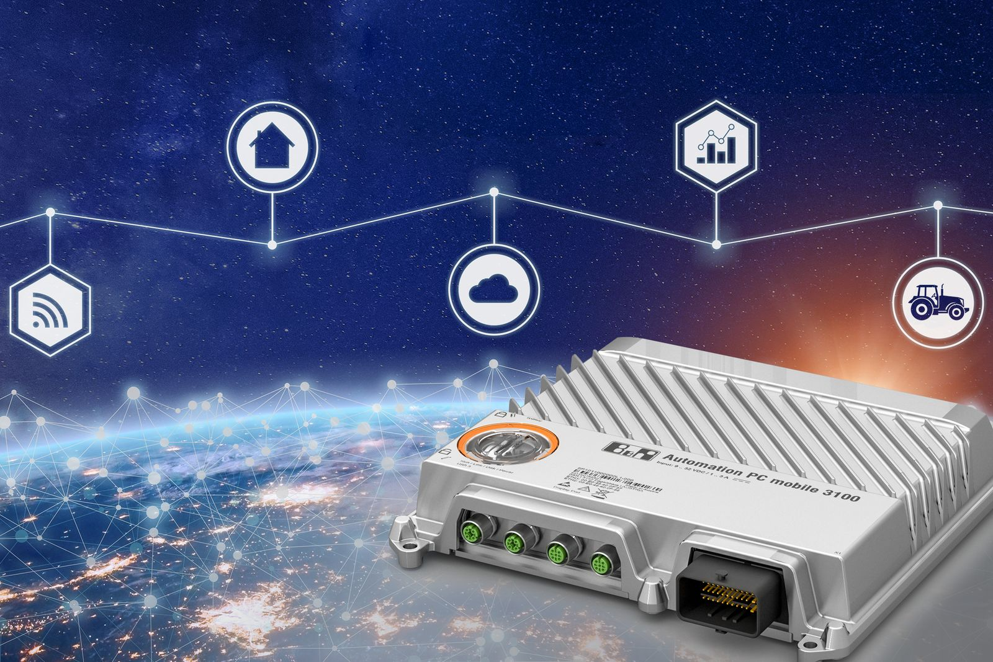
B&R ajoute à son offre produit pour équipements mobiles un PC puissant doté d'un processeur Intel de 7ème génération.

A propos de B&R
B&R est une société d'automatismes innovante dont le siège social est basé en Autriche et qui dispose d'agences partout dans le monde. Le 6 juillet 2017, B&R est devenue une business unit du groupe ABB. Comptant parmi les leaders de l’automatisation industrielle, B&R allie technologies avancées et ingénierie de haut niveau pour fournir à ses clients, dans la quasi-totalité des industries, des solutions complètes pour l’automatisation de machines et de lignes, le contrôle de mouvements, la visualisation et la sécurité intégrée. En s’appuyant sur des standards de communication IoT Industriel comme OPC UA, POWERLINK et openSAFETY, et sur le puissant environnement de développement logiciel Automation Studio, B&R façonne l'avenir de l'ingénierie des automatismes. Forte de son leadership technologique, la société puise sa capacité d'innovation dans sa volonté de simplifier les processus et d'aller au-delà des attentes des clients.
Pour plus d'informations : www.br-automation.com

